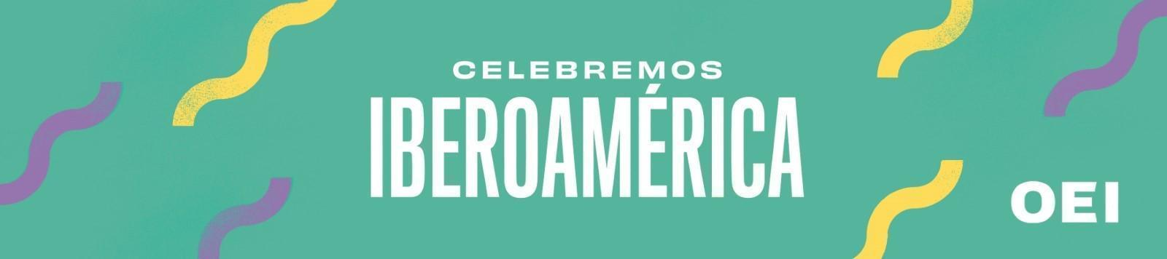

Las pequeñas editoriales permiten a los escritores arriesgar: fue la conclusión en la última jornada del eje de literatura del CIB Fest

- En la primera mesa redonda, se conversó acerca de las trampas y las virtudes que se esconden detrás del legado del boom latinoamericano.

- La segunda mesa volvió sobre un tema recurrente en esta edición del CIB Fest: las proximidades entre la literatura española y latinoamericana.

- El festival Celebremos Iberoamérica continuará hasta el domingo, impulsado por la Organización de Estados Iberoamericanos (OEI). Toda la programación aquí.

Madrid, 23 de septiembre de 2022 – Anoche concluyó en el Instituto Cervantes el eje de literatura en el marco de la segunda edición del CIB Fest, con dos mesas redondas enfocadas en seguir pensando los puentes entre la literatura latinoamericana y la española.

En la mesa sobre El boom, trampolín o trampa, la periodista cultural, poeta y librera argentina Raquel Garzón dialogó con el escritor cubano Eudris Planche Savón, con la moderación de Eduardo Becerra, catedrático de la Universidad Autónoma de Madrid. Todos coincidieron en destacar el talento de los escritores históricos que impulsaron el realismo mágico, aunque también manifestaron sus reservas por el reduccionismo del estilo, que se concentró en narradores y dejó fuera a la poesía y a las escritoras mujeres.

Planche Savón reconoció que, sin embargo, él mismo les debe su formación lectora, porque “el boom logró que los creadores iberoamericanos comenzaran a leerse entre ellos”. Garzón, por su parte, sostuvo que “es imposible haber nacido en los años 60 y 70, en algún lugar de América Latina, y no tener una marca de agua del boom”, porque aquellos autores “siguen con nosotros”.

La trampa de Macondo, remarcaron, consistió en asumir o tener que adaptarse al exotismo que significó el realismo mágico. Sin embargo, esta trampa ya “no opera en nuestra generación”, afirmó la periodista cultural argentina. En tanto, Planche Savón manifestó su escepticismo ante esta y otras etiquetas –incluidas las actuales, como el ‘gótico andino’ o la ‘nueva literatura de lo paranormal– porque es el mercado el que “crea un código” que pretende que “se vaya repitiendo”.

De hecho, aquellas obras “fueron escritas en pobreza y en soledad”, resaltó Garzón, ya que “las editoriales llegaron después”. “Gracias a ellas se leyó más a Juan Carlos Onetti o a Borges, a la vez que se generaba un cono de sombra enorme”, matizó la poeta argentina.

La nota esperanzadora, según Garzón, es el gran momento que se vive actualmente en el terreno literario, que demuestra que muchas cosas han cambiado y que aquellas exclusiones de los años 60 ya no tienen vigencia. “Hay mujeres con estéticas sólidas, singulares y muy distintas, y también hay jóvenes narradores que se animan a citar como sus maestros a Juan Rulfo o a Silvina Ocampo, que leen de todo, traducido o no”, aseveró Garzón.

La segunda mesa del jueves giró en torno a la premisa El reino de Cervantes, literatura de La Mancha ¿o el lugar del nunca jamás? En ella, la escritora y profesora chilena Lina Meruane, el antropólogo y ensayista Carlos Granés (Colombia) y el gestor cultural Juan Malpartida (exdirector de Cuadernos Hispanoamericanos), con la moderación del profesor Jesús Cano Reyes (Universidad Complutense de Madrid) abordaron las condiciones de proximidad y distancia entre latinoamericanos y españoles, en diferentes épocas.

En este sentido, Meruane destacó que, en el presente, “nosotros, los latinoamericanos, aceptamos a España como un país más de la lengua, por lo tanto, la conversación se ha tornado horizontal (algo que hasta mediados del siglo XX no había existido del todo)”.

Por su parte, Granés confesó que le resultaba “desafiante” hacerse una idea general de “lo que está pasando en el idioma”, porque somos muchos escritores con lectores dispersos. “El lado positivo –resaltó– es que quien finalmente hace ruido sí logra comunicar su propuesta a un amplio conjunto de países y lectores”, aunque siempre lo haga en una relación “mediada por las industrias culturales”.

De ahí la relevancia de la labor de las pequeñas editoriales, muchas de las cuales publican poesía. A este respecto, Malpartida agregó: “Las editoriales pequeñas son muy importantes porque no necesitan gran aparato logístico y esto hace que puedan ser más atrevidas. Es muy buena la atomización del mundo editorial”.

De esta manera, el eje de literatura concluyó su participación en el CIB Fest 2022 con seis mesas redondas en el Instituto Cervantes, donde se abordaron temas relevantes que conciernen a la literatura iberoamericana.

Las actividades del festival Celebremos Iberoamérica continuarán este fin de semana con nuevas proyecciones de películas en el Círculo de Bellas Artes.

- Consulta aquí toda la programación.

- Descarga aquí el vídeo promocional de la 2ª edición de Celebremos Iberoamérica.

- Descarga aquí los materiales de prensa.

- Accede aquí a las fotos del festival.

Sobre Celebremos Iberoamérica (CIB Fest)

Celebremos Iberoamérica (CIB Fest) es una iniciativa cultural de la Organización de Estados Iberoamericanos (OEI) en colaboración con las embajadas iberoamericanas, Casa de América, Círculo de Bellas Artes e Instituto Cervantes, el apoyo del Ayuntamiento de Madrid, la Academia Iberoamericana de Gastronomía, el Instituto Mexicano de Cinematografía, el Instituto Caro y Cuervo, Air Europa, Agencia EFE, RTVE y el patrocinio de UCCI.

Madrid acoge nuevamente esta segunda edición alrededor de 3 ejes: cine, literatura, gastronomía, con el objetivo de poner en valor la diversidad cultural de los países iberoamericanos. Diversas mesas redondas, ponencias, proyecciones cinematográficas y demás actividades, lideradas por grandes profesionales y entendidos del sector se llevarán a cabo del 19 al 25 de septiembre en Círculo de Bellas Artes, Casa de América e Instituto Cervantes.

